Zadanie 17. (0-1)
Zosia zaoszczędziła 45 zł. Bilet do ogrodu botanicznego kosztuje 10,50 zł. Ile najwięcej
biletów może kupić Zosia?
A. 2 B. 3 C. 4 D. 6

Zadanie 18. (0-1)
Tabela przedstawia ceny kart wstępu na pływalnię. Czas pływania uwzględnia liczbę wejść oraz czas jednego pobytu na basenie.
Numer karty | I | II | III | IV
Czas pływania | 10 × 1 godz. | 8 × 1,5 godz. | 20 × 1 godz. | 15 × 1 godz.
Cena karty | 50 zł | 50 zł | 80 zł | 70 zł

Godzina pływania jest najtańsza przy zakupie karty
A. I B. II C. III D. IV

Zadanie 19. (0-1)
Podczas spaceru brat Zosi jedzie czterokołowym rowerkiem. Obwód dużego koła wynosi
80 cm, a małego 40 cm. O ile obrotów więcej wykona małe koło rowerka niż duże
na półkilometrowym odcinku drogi?
A. 2500 B. 1250 C. 625 D. 400
Zadanie 20. (0-1)
Piechur porusza się z prędkością 4 . Każdy jego krok ma długość 0,8 m.
Ile kroków wykona piechur w czasie 12 minut? Wybierz odpowiedź spośród podanych.
A. 1000 kroków
B. 800 kroków
C. 640 kroków
D. 100 kroków

Informacje do zadania 21.
Diagram przedstawia wyniki ankiety przeprowadzonej wśród grupy uczniów na temat ulubionego miejsca wypoczynku. Każdy wskazał tylko jedno miejsce.

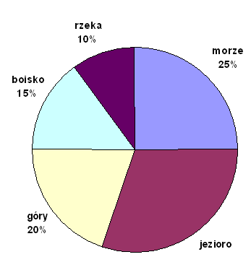
Zadanie 21. (0-3)
Oblicz, ilu uczniów liczyła ankietowana grupa, jeśli nad jeziorem lubi wypoczywać
90 spośród ankietowanych gimnazjalistów. Zapisz obliczenia.
Odpowiedź: ………………………………

